Фотоотчет о проведении Клуба выходного дня Экологическое ассорти
«Чем еж на медведя похож»
Цель: Закрепление у детей знаний о животном и растительном мире через презентацию, беседу, вопросы, игры.
Задачи: Расширять знания детей о животном и растительном мире. Развивать творческие способности, сообразительность. Воспитывать любовь к животным. Бережное отношение к природе
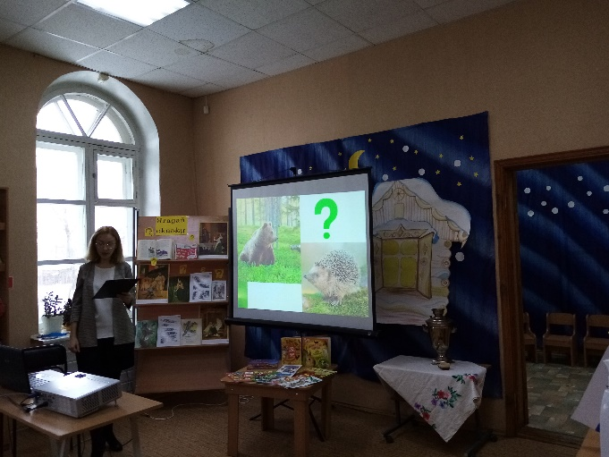 | 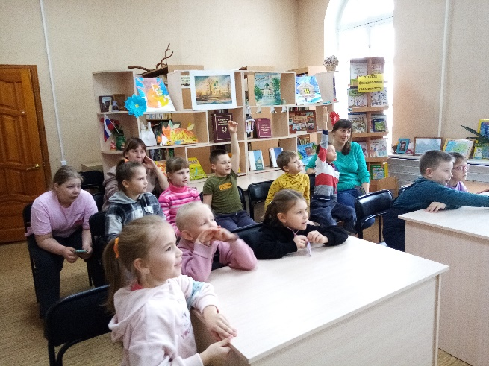
Чем еж на медведя похож? | Это вызвало у детей интерес
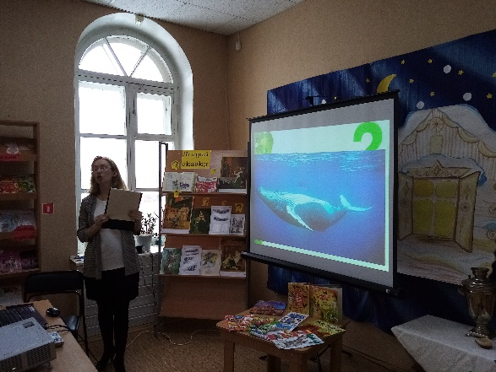 | 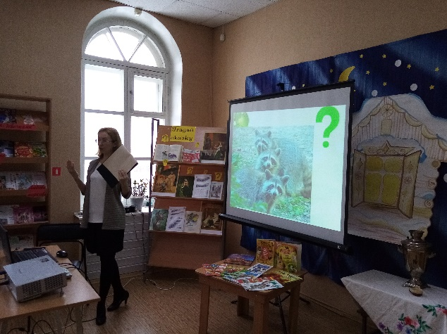
Кит - это рыба? | На что похожи лапы енота?
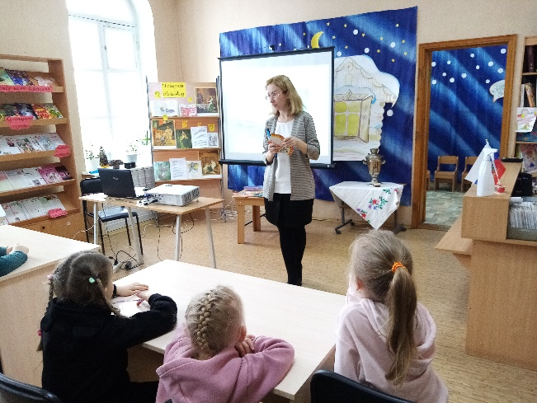 | 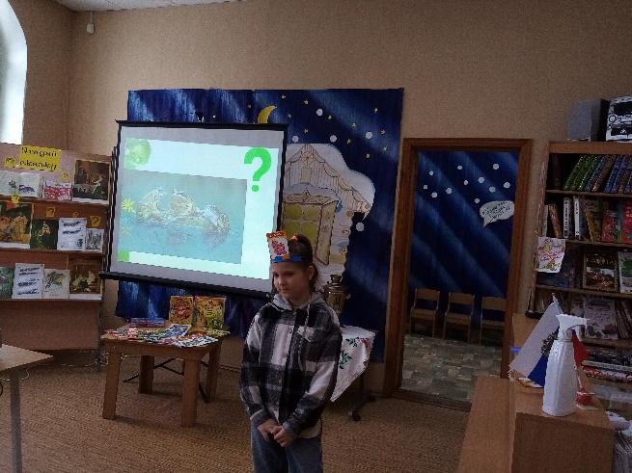
А сейчас поиграем | Кто же я?
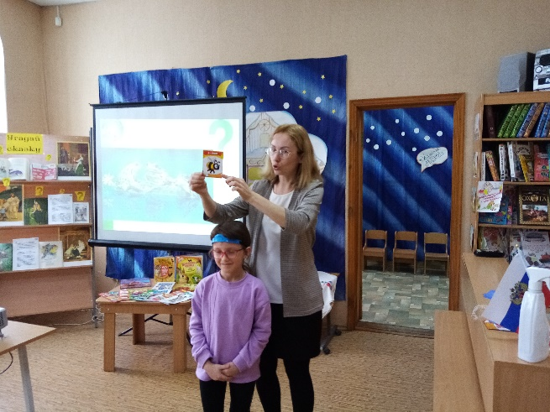 | 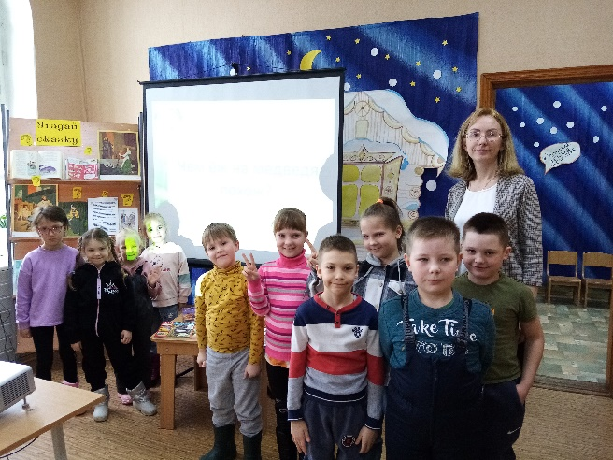
Какой вопрос задать? | Фото на память

